Exame de Macroeconomia 2
8 setembro 2021 (12h-14h)

Leia com atenção antes de começar o seu exame:

- Pode usar uma página A4 com o formulário que elaborou.
- Não é permitida a utilização de aparelhos com capacidade de comunicação.
- Deve escrever a resposta a cada grupo em folha separada, não se esquecendo de preencher o seu nome em cada uma dessas folhas.
- Apresente os passos dos seus cálculos e explique economicamente o seu raciocínio em cada caso.

Grupo 1 (6 valores)

1. Considere a informação constante da seguinte tabela:
 | PIB per capita a preços constantes (Euros)
ano | 2006 | 2020
Zelândia do Norte | 3 200 | 3942
Laurásia | 1 644 | 2082

1.1 (1 valores) Indique, apresentando todos os cálculos necessários, se no período 2006-2020 houve ou não convergência real entre a Laurásia e a Zelândia do Norte.

1.2 (2 valores) Se no futuro estas duas economias continuarem a crescer ao mesmo ritmo do período 2065-2020, será que a Laurásia do Norte irá alguma vez apanhar a Zelândia do Norte em termos de PIB per capita? Se sim, em que ano é que isso sucederá?

1.3. (3 valores) A industrialização é uma das estratégias desejáveis para o desenvolvimento socioeconómico, incluindo para a convergência real com economias com maior rendimento per capita? Apresente as principais razões que fundamentam a sua resposta.

Respostas:

1.1 Tmca (Zelândia do Norte) = (3942/3200)^(1/14)-1 = 0,015
Tmca (Laurásia) = (2082/1644)^(1/14)-1 = 0,017
A economia com o PIBpc que à partida era mais reduzido cresceu mais rapidamente. Logo, houve convergência real.
(podia-se igualmente calcular-se as taxas continuas, ou comparar o PIBpc relativa em 2006 e 2020).

1.2
3942*1,015^{t}=2082*1,017^{t}
3942/2082=1,017^{t}/1,015^{t}
3942/2082=(1,017/1,015)^{t}
ln(3942/2082)=t*ln(1,017/1,015)
t= ln(3942/2082)/ln(1,017/1,015)=324~
Daqui a cerca de 324 anos.

1.3 Yes, because of cumulative increasing returns, learning, diversification of production, skills and exports, and increasing incomes (which affect consumption, savings, investment and taxes).
Then literature (for example, Ha-Joon Chang, John Weiss, Kaldor, etc.) refer to three major sets of linkages that industrialization promotes:
- General linkages: (i) demand (higher incomes, demand for equipment, spares, services and inputs); (ii) pecuniary (foreign exchange, taxes, savings →investment); (iii) technological (employment, skills, technology production and transfers)
- Linkages specific to manufacturing: dynamic cumulative increasing returns (skills, technological progress, production and development of capital goods and organization; specialization, division of work, cooperation, network of suppliers and logistics;)
- Linkages associated with productivity: (i) endogenous productivity growth that leads to higher quality of lower costs of capital goods and inputs for other sectors, lowering the costs of investment elsewhere in the economy; (ii) incentivising productivity growth in other sectors (quality of capital goods and inputs, skills, lower costs of investment →higher profits → higher savings →higher levels of investment; absorption of labour from lower productivity sectors in higher productivity sectors; (iii) productivity gains that result from skills, better production capacities and better organization of production are permanent and larger for the economy as whole than for individual firms.
Thus, industrialization matters because of its transformative effects in the economy as a whole, which changes the long term trajectories of social and economic development and growth.
(Please, refer to slides of the lecture 17 of theoretical classes).

Grupo 2 (4 points)
Suppose an economy with a Cobb-Douglas aggregate production function with disembodied technical progress, with elasticity of output relative to physical capital equal to 0.3 and elasticity of output relative to labour of 0.7. The Statistics Office estimates that in the period 2021-2031, total factor productivity (A) will grow at an annual average rate of 1% and the stock of physical capital per worker will grow at an annual average rate of 2%.

2.1 (2 point) Formalise this economy’s production function. After that, formalise the growth rate of output, r(Y), as a function of the growth rates of total factor productivity, physical capital and the labour force.
Y = A.K^{0.3}.L^{0.7}
r(Y) = r(A)+0.3.r(K)+0.7.r(L)

2.2 (2 points) Estimate the average annual growth rate of labour productivity in the period 2021-2031.
r(Y) = r(A)+0.3.r(K)+0.7.r(L)
r(A)=0.01
r(K/L) = r(K) – r(L) = 0.02
r(Y/L) = r(Y)-r(L) = r(A) + 0.3.r(K) + 0.7.r(L) - r(L) = r(A) + 0.3.r(K) - 0.3.r(L) =
= r(A) + 0.3[r(K) - r(L)] = r(A) + 0.3.r(K/L) = 0.01 + 0.3*0.02 = 0.016 = 1.6%

Grupo 3 (5 valores)

3.1 (2 valores) Entre os modelos de crescimento que estudou, o de Solow prevê um processo de convergência real entre economias com distintos níveis de desenvolvimento, ou de Pib per capita. Resuma brevemente e discuta o fundamento dessa teoria da convergência.

3.1 Sim, a existência de convergência real é consistente com o modelo de Solow. O modelo de Solow prevê a ocorrência de convergência condicional: se duas economias tiverem acesso às mesmas tecnologias e taxas de poupança, crescimento populacional e depreciação idênticas, então a economia com o produto per capita mais reduzido crescerá mais rapidamente do que a economia com o PIB per capita mais elevado, convergindo ambas
para o mesmo estado estacionário.

3.2 (3 valores) Explique economicamente o efeito de um aumento da taxa de crescimento da população sobre o nível de estado estacionário de capital por trabalhador no modelo de Solow. Represente graficamente esse efeito.

No âmbito do modelo de Solow, o investimento necessário para assegurar a manutenção de um determinado nível de capital por trabalhador (k) de um período para o período seguinte é dado por (n+δ)*k, uma vez que é necessário que esse investimento compense a proporção de k que se desgasta/deprecia no período (δ) e a proporção que se ‘dilui’ por uma população mais numerosa (n). Um aumento da taxa de crescimento da população (n→n´, com n´>n) implica que, para todo e qualquer nível de k, o investimento necessário para assegurar a manutenção do stock de capital físico por trabalhador deva ser maior: (n+δ)*k → (n’+δ)*k, com n´>n.
Uma vez que o estado estacionário no modelo de Solow corresponde àquele valor de k que verifica a igualdade entre o investimento necessário e o investimento efetivamente realizado, ou s*f(k)=(n+δ)*k, o referido aumento de n tem como consequência que o estado estacionário passe a verificar-se num nível de k inferior ao que sucedia anteriormente, uma vez que o nível de k em que o custo da manutenção do capital físico passa a exceder a poupança realizada a partir da produtividade desse mesmo capital físico é mais rapidamente atingido.
Graficamente:
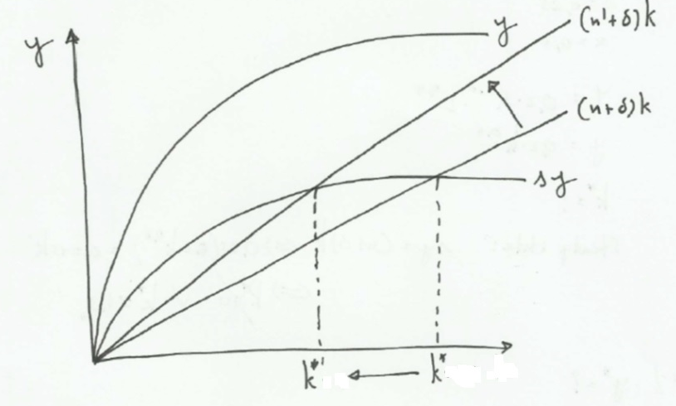

Grupo 4 (5 valores)

Atente no seguinte gráfico, que representa a evolução do coeficiente de Gini nos Estados Unidos entre 1967 e 2019.
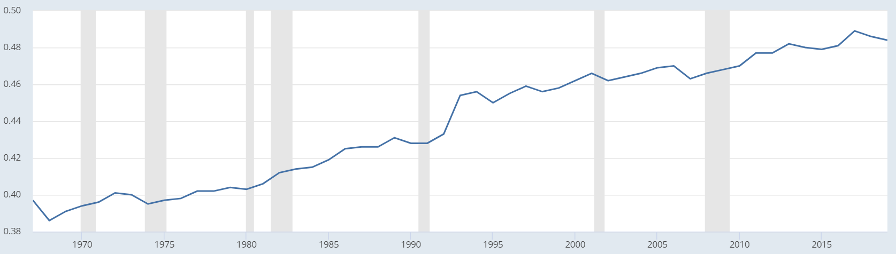

3.1 (2 valores) Explique o que é o coeficiente de Gini e qual a sua relação com a curva de Lorenz.

O coeficiente de Gini é um indicador da desigualdade de rendimento. O seu valor varia entre 0, que indica igualdade perfeita (todos os indivíduos, famílias ou grupos auferem o mesmo rendimento), e 1, que representa desigualdade perfeita (um único indivíduo, família ou grupo aufere a totalidade do rendimento). O coeficiente de Gini baseia-se (gráfica e/ou algebricamente) na diferença entre a curva de Lorenz (que representa a distribuição cumulativa do rendimento efetivamente observada) e a distribuição perfeitamente igualitária.

3.2 (3 valores) Comente a evolução deste indicador nos Estados Unidos no período representado no gráfico, referindo-se às possíveis causas subjacentes a esta evolução e às suas potenciais consequências, discutindo os efeitos da desigualdade na vida social e económica dos países.

Ao longo do período representado no gráfico, o coeficiente de Gini nos Estados Unidos apresentou uma acentuada tendência de crescimento, que levou este indicador de um valor inferior a 0,40 em 1967 para mais de 0,48 em 2019. Essa evolução reflete um aumento significativo da desigualdade de rendimento neste país, associada ao rápido crescimento dos rendimentos de topo a par da estagnação dos rendimentos das famílias mais pobres e do meio da distribuição.
As principais explicações para este enorme aumento da desigualdade dividem-se entre aquelas que enfatizam aspetos de caráter mais exógeno, como a mudança tecnológica e a globalização da produção, e as que sublinham antes fatores de caráter político, como sejam as alterações da fiscalidade, a liberalização e desregulação do mercado de trabalho e de outros mercados e a redução dos níveis de sindicalização. Na realidade, uns e outros tipos de fatores interagiram e potenciaram-se entre si.
Este acentuado aumento da desigualdade implicou que uma grande parte das famílias norte-americanas tivesse visto os seus rendimentos estagnar ou mesmo reduzir-se apesar dos acentuados ganhos de produtividade verificados nas últimas décadas. Isso produziu consequências nocivas em termos sociais (incluindo no que diz respeito aos níveis de pobreza e exclusão social), a nível macroeconómico (constrangendo a procura e fomentando a financeirização) e a nível político (manifestando-se e perpetuando-se enquanto diferenças de poder).

